VENTE  - Schaerbeek -  Prix: 289.000 €  Réf: 8833 | 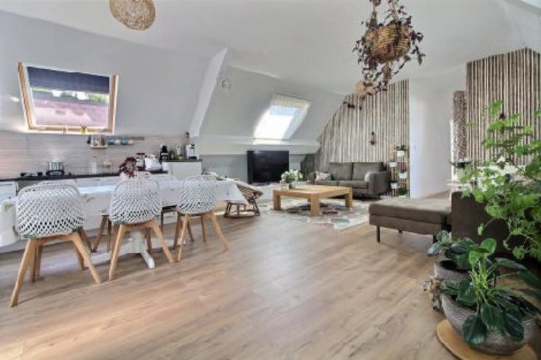
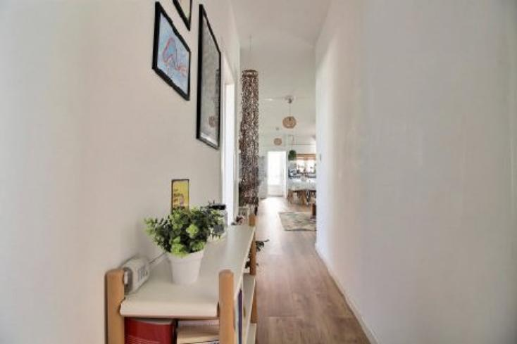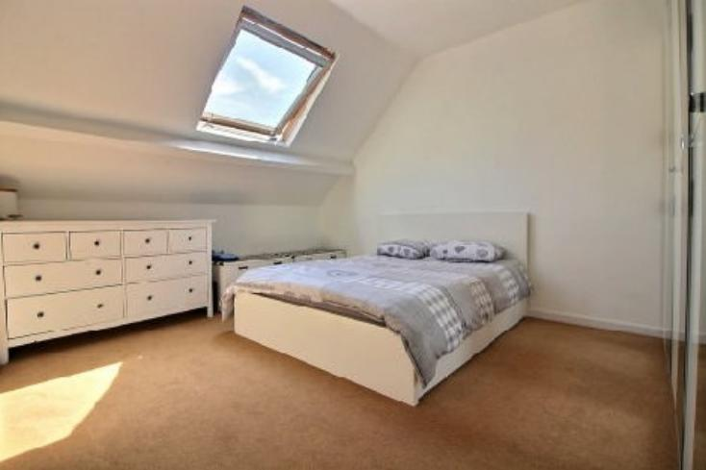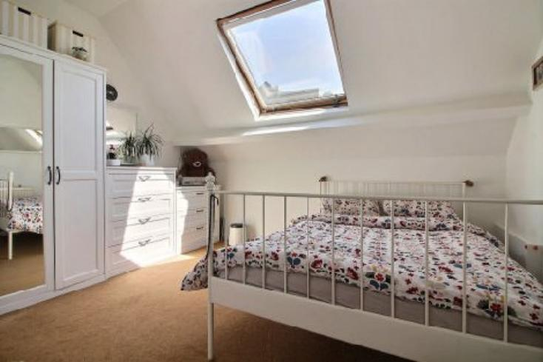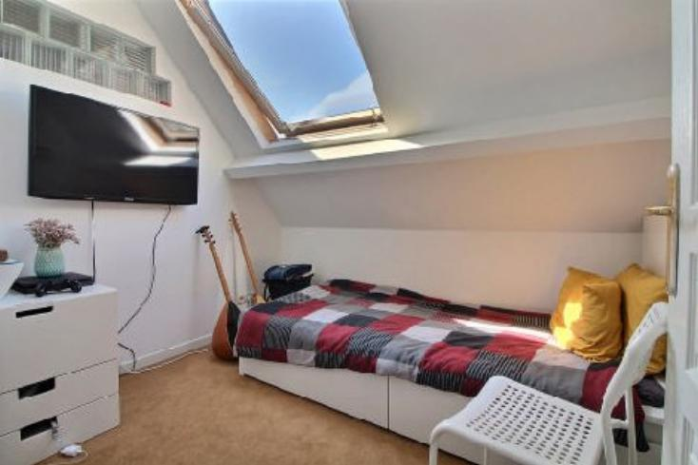

Quartier Dailly - En arrière maison, votrre agence Century 21 Diamant vous propose ce lumineux et spacieux appartement de 3 chambres complètement rénové.

Ce qu'on aime c'est cette luminosité naturelle qui est présente sur l'ensemble de l'appartement, les volumes qui sont biens orgnaisés et l'aménagement du bien est assez épuré et dans des tonalités très neutres.

L'électricité est conforme.

Infos et visites au 02 245 21 21 ou sur info@century21diamant.com

Caractéristiques:
- Type: Appartement  - Mitoyenneté: 2 façades | - Etat: Très bon  - Surf. hab: 90 m²  - Séjour: 40 m²  - Terrasse: 15 m²  - Urbain | - 3 chambres  - 1 salle d'eau  - Cuisine: Equipée  - Chauffage: Gaz

Détails Complémentaires:
Appartement:  - Chambre s 13,00 m²  - Chambre s 10,00 m²  - Chambre s 15,00 m²  - hall de nuit 5,00 m²  - Séjour 40,00 m² avec cuisine  - Terrasse 15,00 m²  - Salle de douche 7,00 m² avec wc | Certifications (suite):  - Emissions CO2 183,00 Kg Co2m²an  - Numéro de certificat PEB G  - Prestation énergétique  - Total énergie primaire 71.485,00 kwh/an

